KOULIKORO

**C’est trop nul !!! **

**Mais je te donne : 0,5/20 pour tes efforts.**

**Il faut faire mieux la prochaine fois Mlle**

**Diagouraga sinon tu seras punie !**

MONTAGNE SACRÉE

**Nianan Koulou**

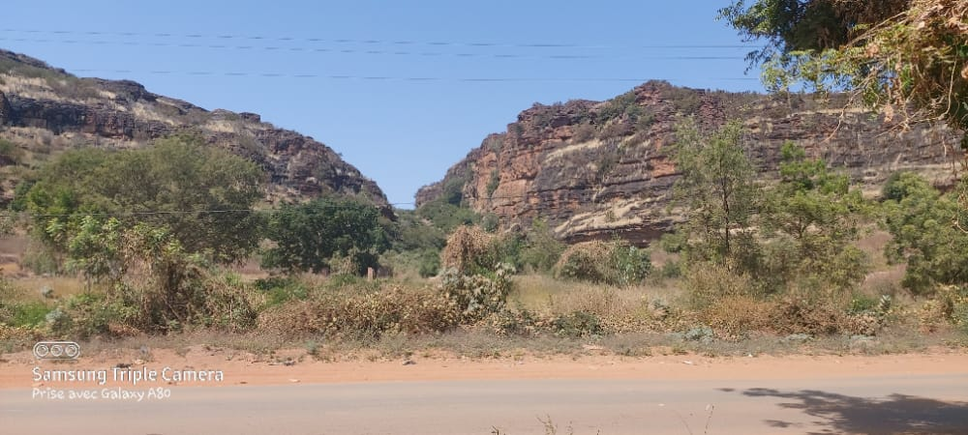

**Nianan Koulou** est une ville du Mali située au Nord-Est du District de [Bamako](https://fr.vikidia.org/wiki/Bamako) distant de 65 km. Elle abrite un des plus grands sites historiques et touristiques du Mali. Ce site s'appelle le NIANAN KOULOU (la colline du Nianan).

Nianan Koulou est renommé et emblématique grâce à sa riche histoire car, l'histoire retient que lors de la bataille de Kirina au XIII` Siècle, le fondateur de l'[Empire du Mali](https://fr.vikidia.org/wiki/Empire_du_Mali) Soundjata Keïta a pourchassé le Roi du Sosso Soumangourou Kanté qui prit la fuite jusqu'à [Koulikoro](https://fr.vikidia.org/wiki/Koulikoro) pour se réfugier dans la grotte de Nianan Koulou en lançant un envoûtement sur la colline pour que Soundjata et aucun de ses descendants ne puissent monter ou entrer dans la grotte de cette colline. Cependant, cette colline devint depuis le site historique et touristique le plus visité à Koulikoro et particulièrement par nous les élèves et étudiants car on ne peut étudier l'histoire du Mali sans parler du NIANAN KOULOU.

HÔTEL TOGU

[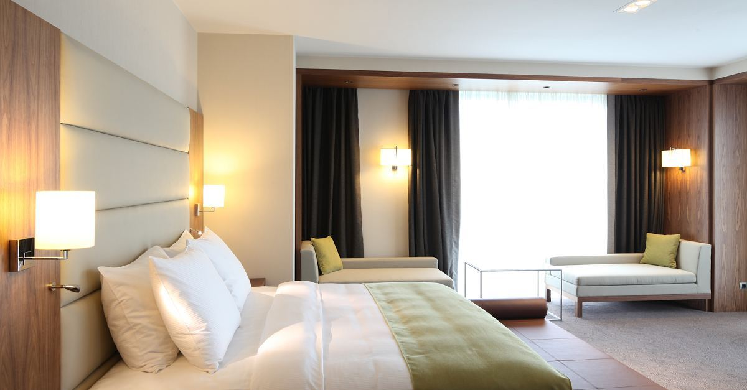](https://www.petitfute.com/v37648-koulikoro/c1166-hebergement/c158-hotel/10488-hotel-togu.html)

# [Hotel Nanagaleni](https://www.petitfute.com/v37648-koulikoro/c1166-hebergement/c158-hotel/10488-hotel-togu.html)

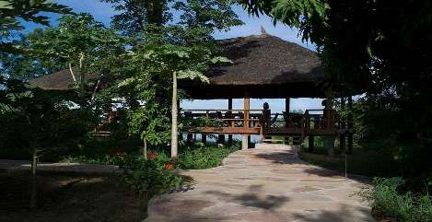

**Arc de Kamandjan**

L'arc de Kamandjan est l'un des principaux attraits naturels du Pays Manding. Prenant le quartier Route de Guinée Djicoroni Para de Bamako, après 45 kilomètres de route pavée, vous arriverez à Siby, la capitale du Mandé et le centre principal à partir duquel des excursions dans toute la région. En quittant le "goudron" immédiatement après le terrain de football traversera l'ancien village de Siby, caractérisé par des maisons de boue avec des toits de chaume. Juste à l'extérieur de la mugulo de maisons, en regardant dans la direction de la falaise, vous apercevrez une étonnante beauté de la nature. Aller pour 5 miles sur un chemin de terre accidenté (toujours être accompagné par un guide), vous arriverez sur le site réel. Dans une forêt luxuriante, vous passerez devant des grottes, une fois utilisé comme un refuge, jusqu'à ce que vous obtenez sous cette magnifique arche de pierre, dont la légende dit a été créé par Kamandjan Camara, guerrier, voyant et sorcier au service de l'empereur du Mali Soundiata Keita, créant une ouverture dans la roche avec son épée magique. Vrai ou pas, le fait est que cet endroit est vraiment «magique», non seulement pour la grandeur de ce "monument naturel", mais aussi d'imaginer la vue dont on jouit du haut de la forêt de manguiers sur la colline ci-dessous et kamale mais aussi et surtout pour la grotte des sacrifices, où les devins pratiquent encore aujourd'hui la lecture de l'avenir dans le sable et animistes effectuer des sacrifices d'animaux pour gagner bonne chance. Vraiment étonnant.

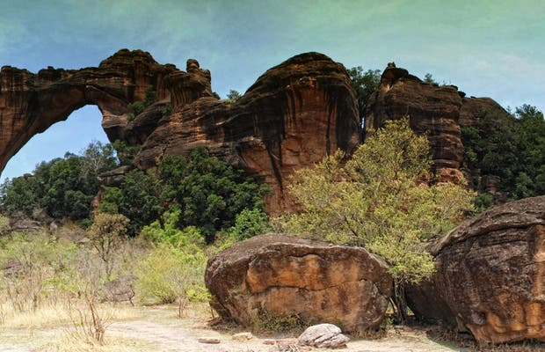

**Cascades de Djendjé**

A 16 kilomètres de Siby, la capitale du Pays Manding une heure de route de Bamako, le long d'une piste rugueuse le long du bord de la falaise, en passant par des villages traditionnels où le temps semble s'être arrêté, les forêts et les cours d'eau de mangues (4x4 conduite et absolument nécessaire! !) nous arrivons, non sans difficulté, à la cascade de Djendjé ou Djendjeni. Un vrai spectacle de la nature: dans une forêt dense opprimés par le soleil se cache un jet d'eau de 15 mètres, ce qui crée un véritable piscine naturelle aux eaux claires et sûres où vous pouvez nager dans une tranquillité absolue dans un cadre naturel préservé. Inoubliable.

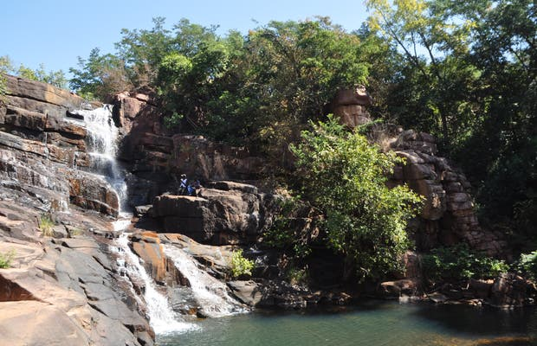

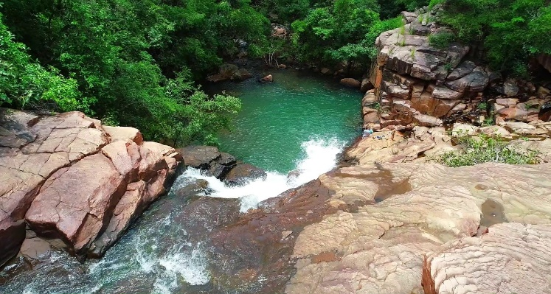

# **HÔTEL KAMADJAN**

 +223 76 32 80 33

[Avenue Nelson Mandela Siby](https://petitfute.vizity.io/map/36388?cat=1166&etab=10495&lang=fr" \t "_blank)

[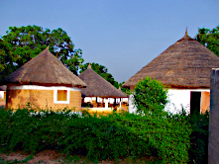](https://petitfute.vizity.io/map/36388?cat=1166&etab=10495&lang=fr" \t "_blank)

**[HÔTEL KAMADJAN L'hôtel Kamadjan](https://petitfute.vizity.io/map/36388?cat=1166&etab=10495&lang=fr" \t "_blank)**[est un petit village de cases plus ou moins confortables. Chambres avec moustiquaires et toilettes. Look très épuré, l'endroit est propre. Proche du parc de la boucle de Baoulé, idéal pour se poser avant et au retour de l'excursion.](https://petitfute.vizity.io/map/36388?cat=1166&etab=10495&lang=fr" \t "_blank)

**Siby**-Colorado **HÔTEL**

Numéro de téléphone : 76 10 86 88

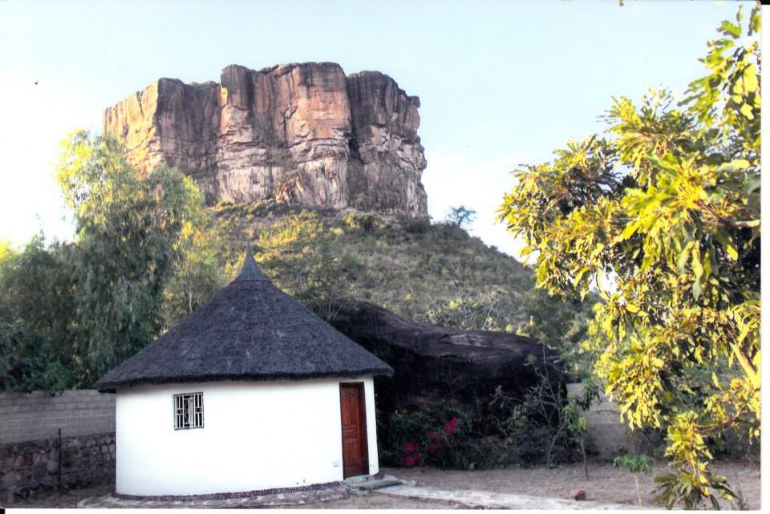

Hébergements à SIBY

[CENTRE BOUGOU SABA](https://www.petitfute.com/v37653-siby/c1166-hebergement/c158-hotel/559806-centre-bougou-saba.html)

[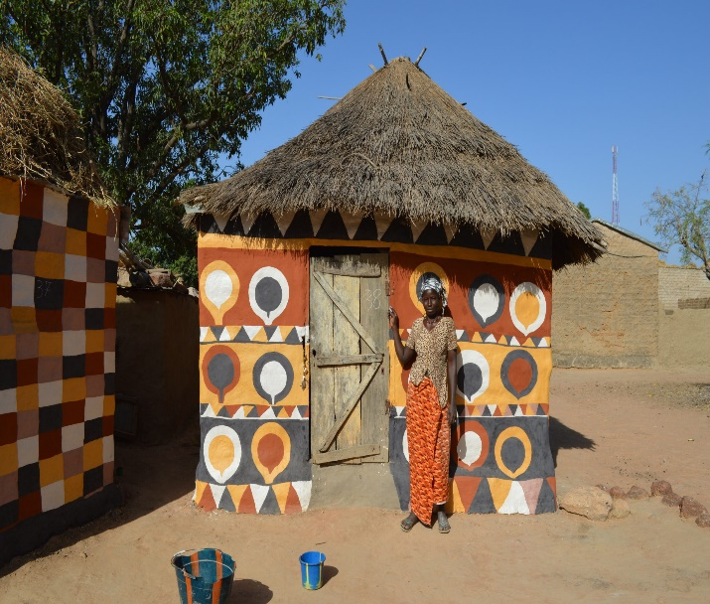](https://www.petitfute.com/v37653-siby/c1166-hebergement/c158-hotel/559806-centre-bougou-saba.html)

Bougou Saba, on s'y sent bien. Dans une ambiance presque familiale

Grotte Fanfana

A une heure de marche, quelque peu fatigante, de Siby, la grotte est un havre de fraîcheur. Une source d’eau claire et limpide y coule toute l’année. Il y a également un très beau point de vue sur la vallée.

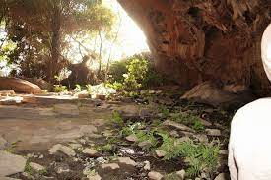

Puit Naturel siby

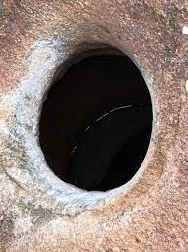

Chute de Danda

Il s’agit de la cascade la plus spectaculaire de la région. L’endroit est idéal pour passer une journée et se baigner. Du mois d’août au mois de janvier uniquement.

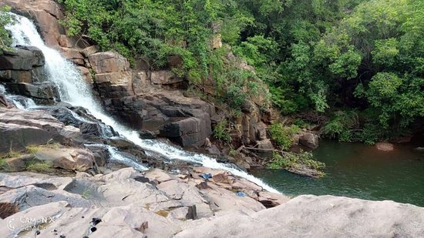

Campement Kangaba

*Hébergement de charme, cuisine délicieuse et saine, jardin d’éden et piscines de rêve, le Campement et ses artisans ont su recrée le paradis.*

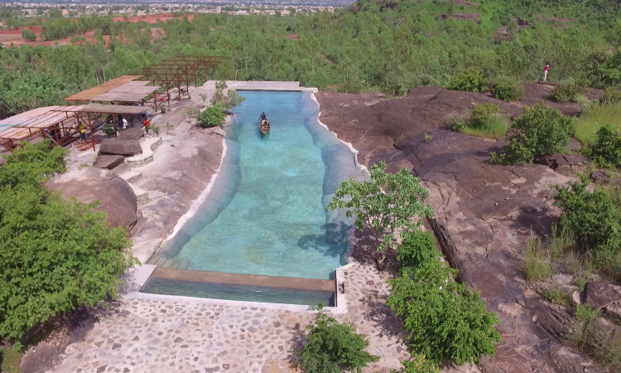

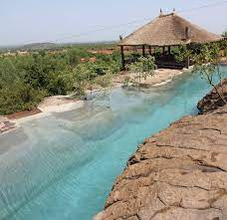

## Visite - Points d'intérêt à KITA

[Kita - Mali](https://www.petitfute.com/v37658-kita/c1173-visites-points-d-interet/c1213-office-de-tourisme/566059-karim.html)

### [MOGOYADJI](https://www.petitfute.com/v37658-kita/c1173-visites-points-d-interet/c976-archeologie-artisanat-science-et-technique/10543-mogoyadji.html)

L'eau bénite de Kita pourrait vous faire devenir milliardaire !

### [COLLINE SACRÉE DE MARIANSENIKOUROU](https://www.petitfute.com/v37658-kita/c1173-visites-points-d-interet/c925-edifice-religieux/c930-sanctuaire-lieu-de-pelerinage/10542-colline-sacree-de-mariansenikourou.html)

Lieu de pèlerinage. La ville de Kita serait, selon ses habitants, la ...

### [ÉGLISE SAINTE-MARIE](https://www.petitfute.com/v37658-kita/c1173-visites-points-d-interet/c925-edifice-religieux/10541-eglise-sainte-marie.html)

[Kita - Mali](https://www.petitfute.com/v37658-kita/c1173-visites-points-d-interet/c925-edifice-religieux/10541-eglise-sainte-marie.html)

Une des premières églises du pays, à visiter. La construction fut ...